DIRECCIÓN DE CASA DE ARTESANOS
GOBIERNO MUNICIPAL
PRIMER INFORME MENSUAL DE ACTIVIDADES OCTUBRE 2018

LUNES 8 DE OCTUBRE
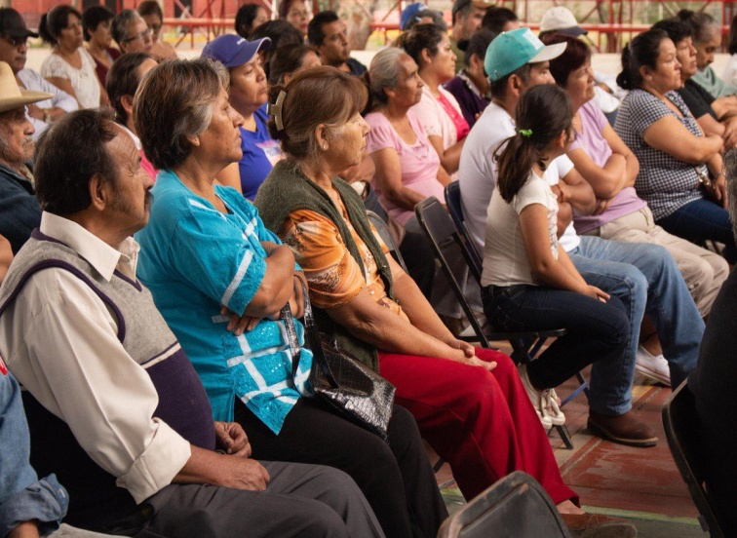
El Gobierno municipal a través de la Casa del Artesano, realizó la primera asamblea de trabajo con la finalidad de atender las necesidades de los alfareros, la cual se llevó a cabo el lunes 08 de octubre en el domo Miguel Hidalgo, con la finalidad de escuchar las necesidades de los Artesanos del Municipio.

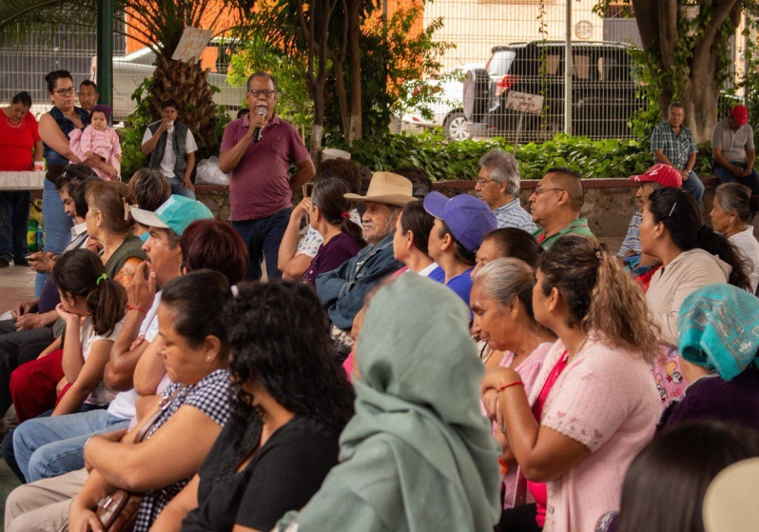

10 OCTUBRE 18
Contamos con la visita de trabajo Prof. Manuel prieto Jefe de Patrimonio Cultural Municipal, Aurelio Nuño y Roberto lucano, en las instalaciones de Casa de Artesanos, para conocer el sitio conocido como el tempizque.
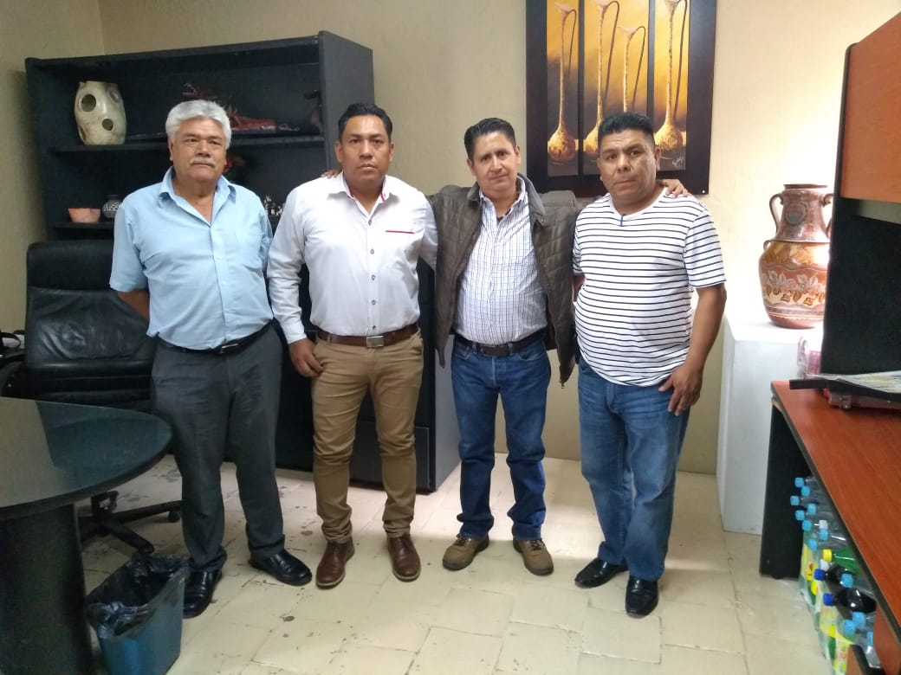

11 OCTUBRE 18
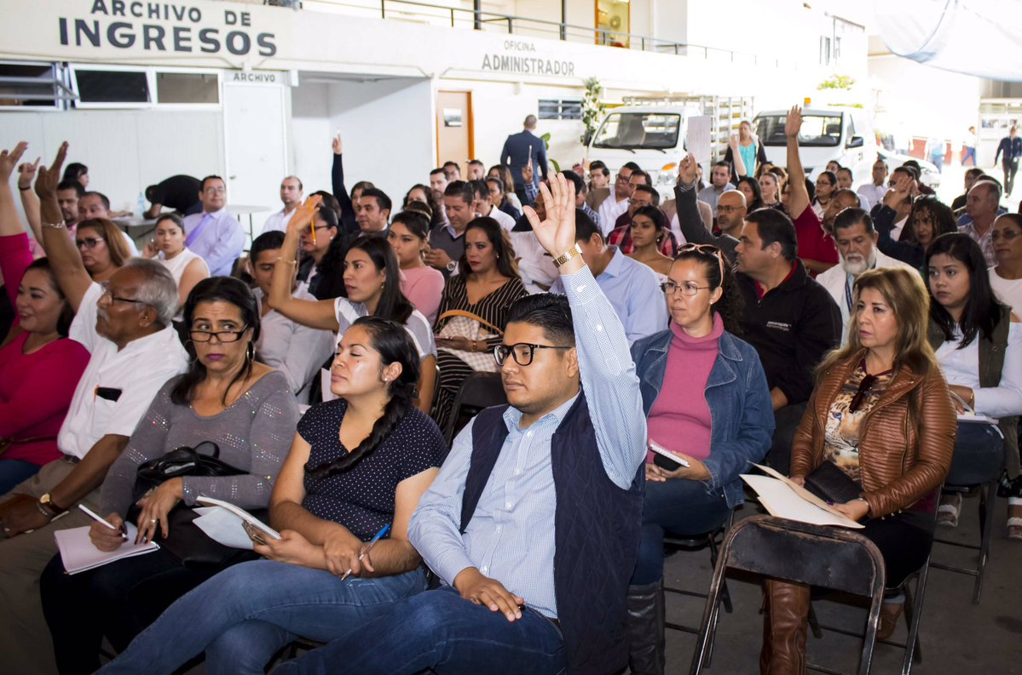
Capacitación a enlaces de cada una de las dependencias por parte de la titular de Transparencia Aislinn Ramos, sobre obligaciones y responsabilidades en la materia.

16 OCTUBRE 18
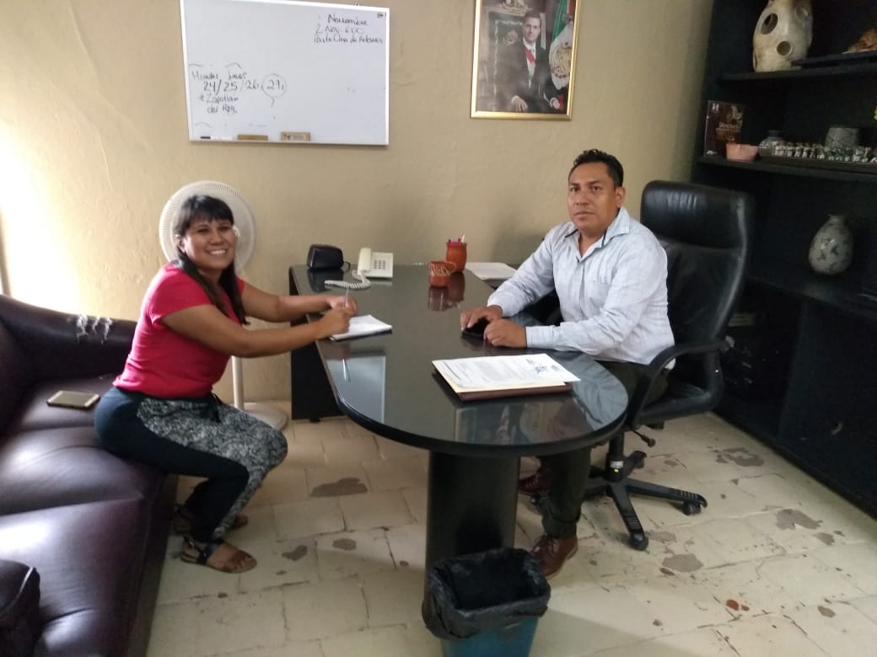
Visita de la Jefa de Turismo la Lic. Laura Esparza a la casa de artesanos para la participación y apoyo en el evento fiesta de las calaveras el cual se llevará a cabo el día 2 de noviembre.

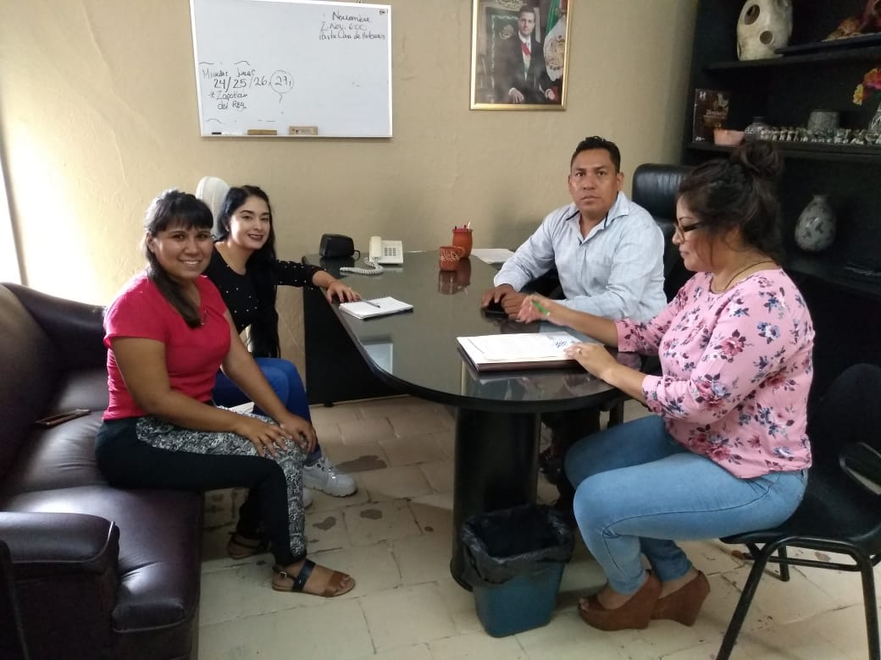

17 OCTUBRE 18
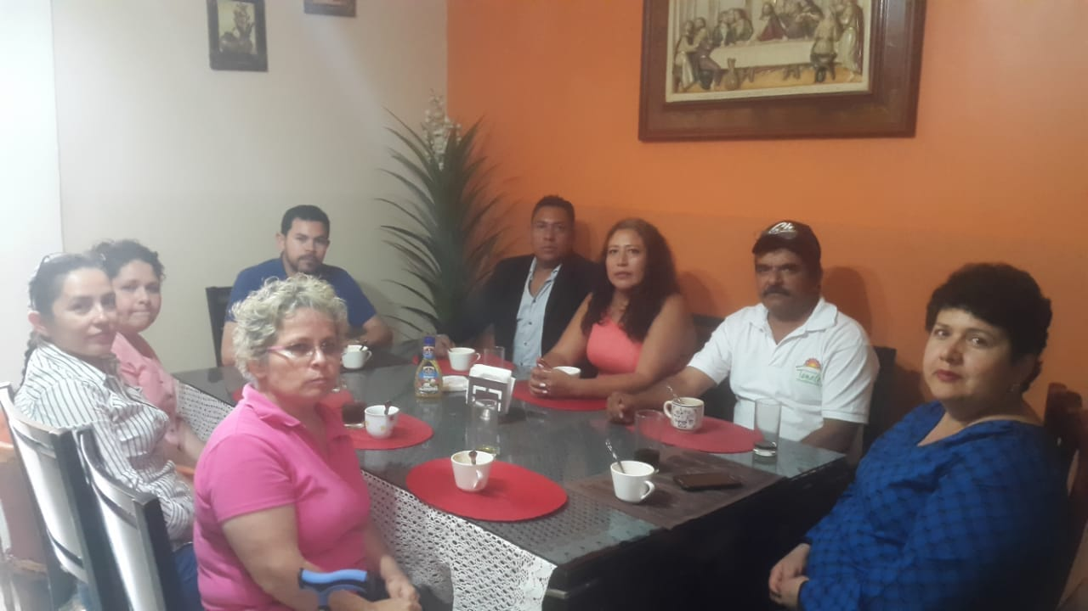
Reunión de trabajo equipo de trabajo de Casa Artesanos Tonalá, con miembros del grupo “ayuda en marcha” Julia Reyes padilla, Guillermina reyes padilla, Sandra y escobar Sahagún y esperanza García Muñoz, regidor Eduardo Chavarría Regidor a cargo del departamento de cultura en el municipio de Zaplotlán el Rey

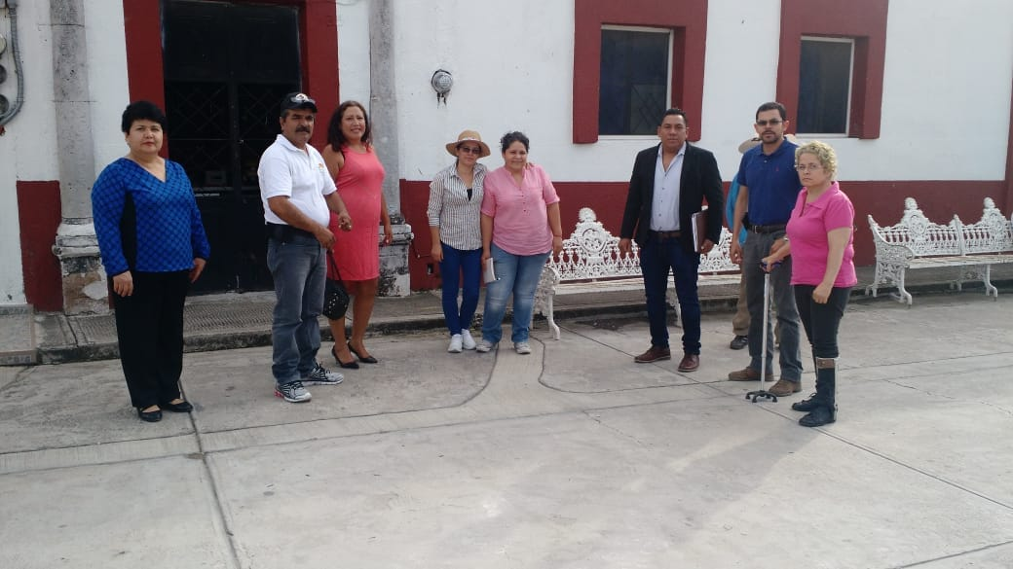

18 de octubre de 2018
Contamos con la visita del Secretario General, Lic. Manuel Salvador Romero Cueva.
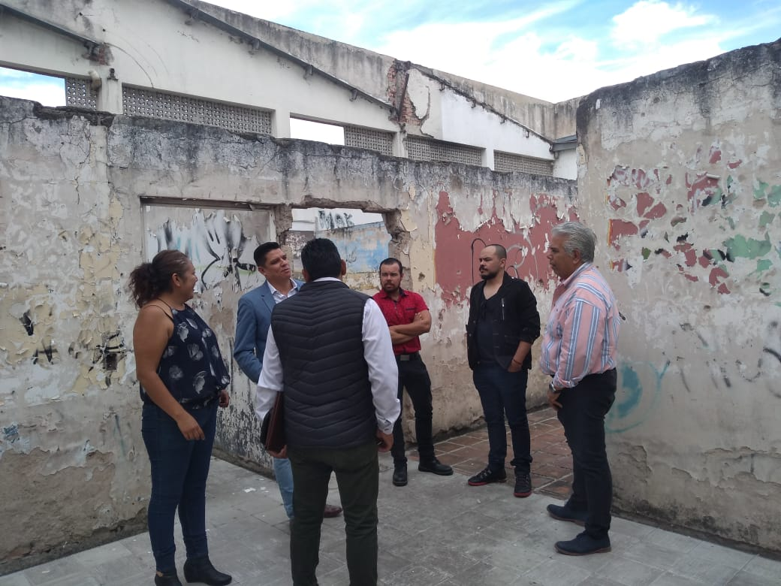
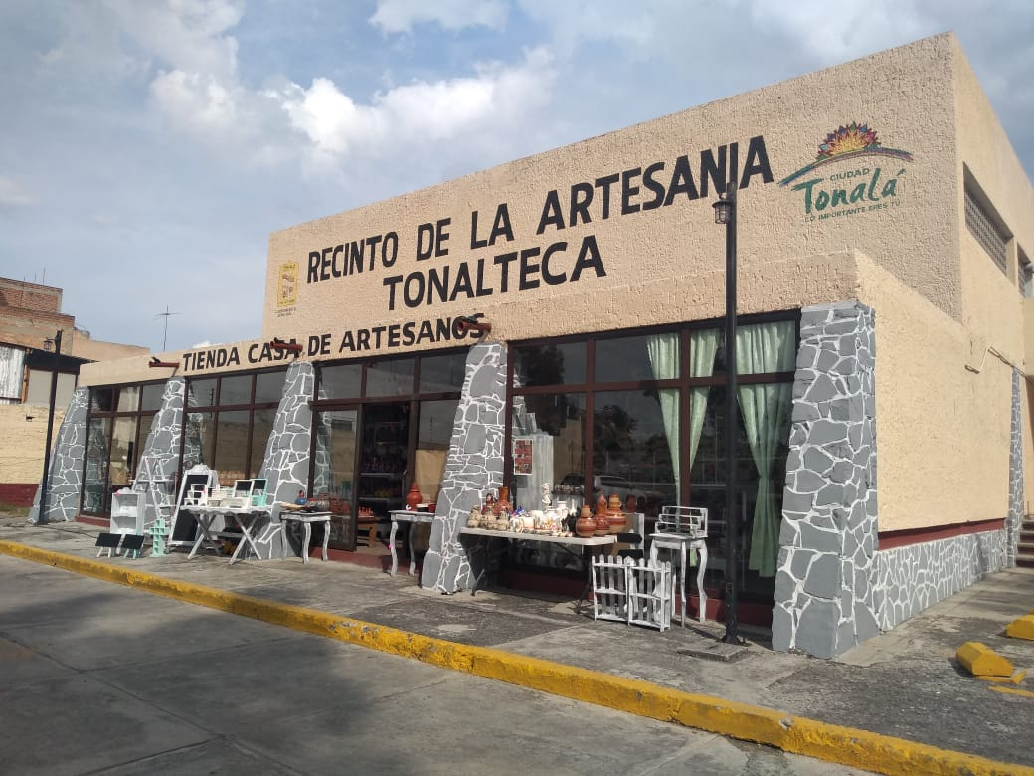

Demostrando el interés e conocer la situación real que tiene el edificio donde comercializamos, de esta visita se generaron proyectos que se pretenden llevar a corto plazo.

18 de octubre de 2018
Derivada de la reunión sostenida en día 10 de octubre se acudió al sitio conocido como el tempisque, acerca del inicio del proceso de la extracción del barro utilizado por los alfareros rosarenses.
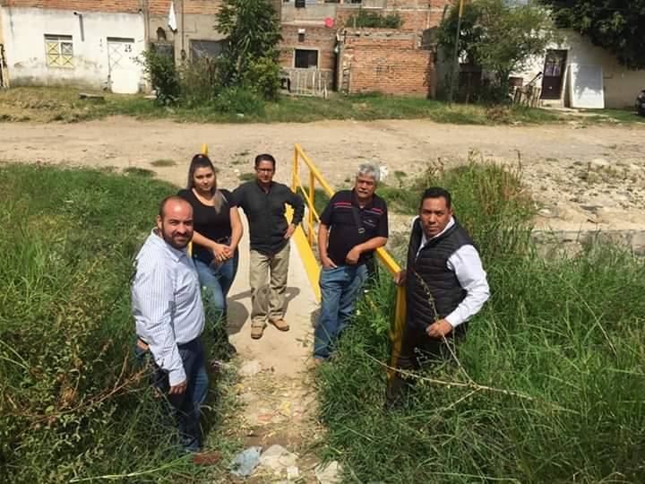
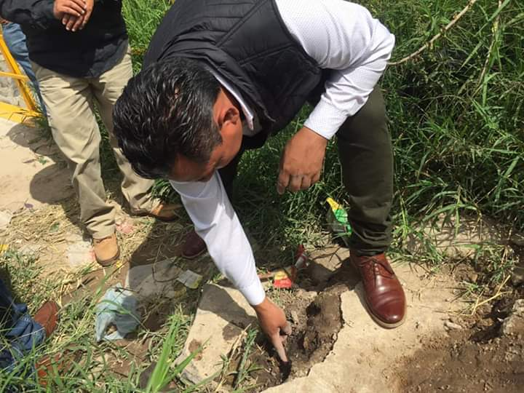

24 de Octubre.
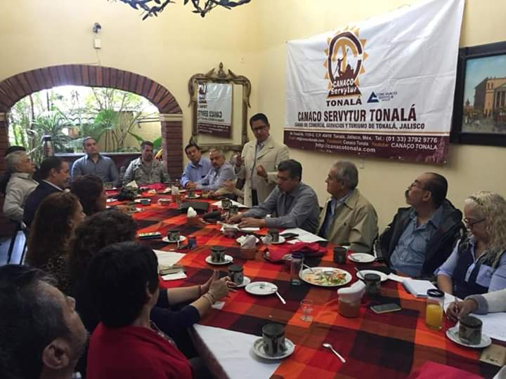
La vinculación con el sector empresarial y de comercio es fundamental para la consolidación del patrimonio cultural y artesanal para el municipio, por ello acudí a la Invitación de la cámara de comercio de Tonalá.

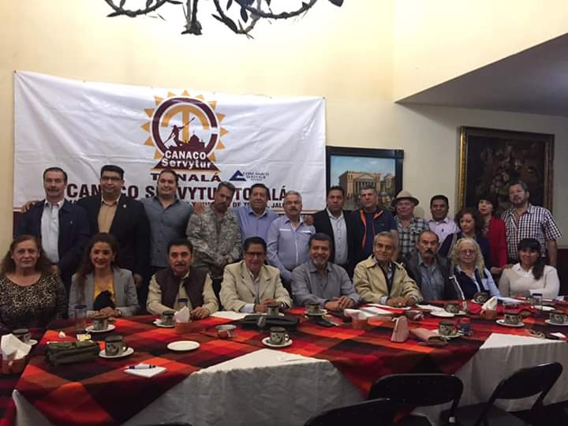

Se llevó a cabo un taller interactivo y expo venta en el Municipio de Zapotlan el Rey Jalisco, los días 24, 25, 26, y 27 de octubre, con motivo de las fiestas patronales despertando el interés de 60niños y 40 adultos quienes al vivir la experiencia con el barro incluirán la artesanía en su estilo de vida.
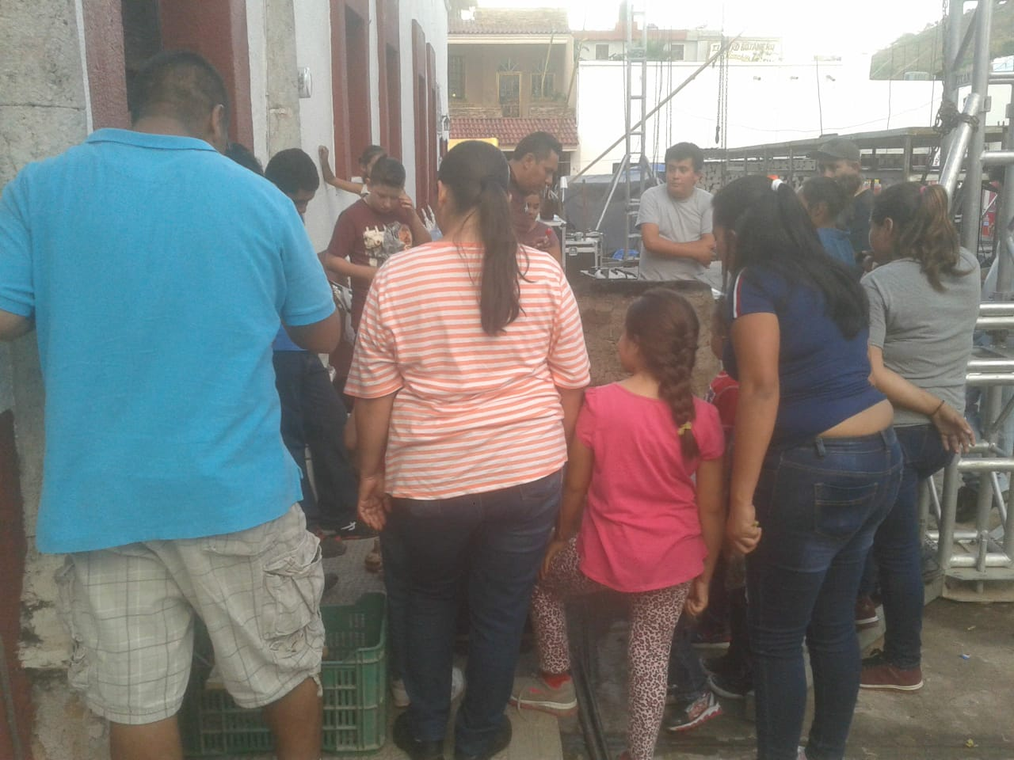
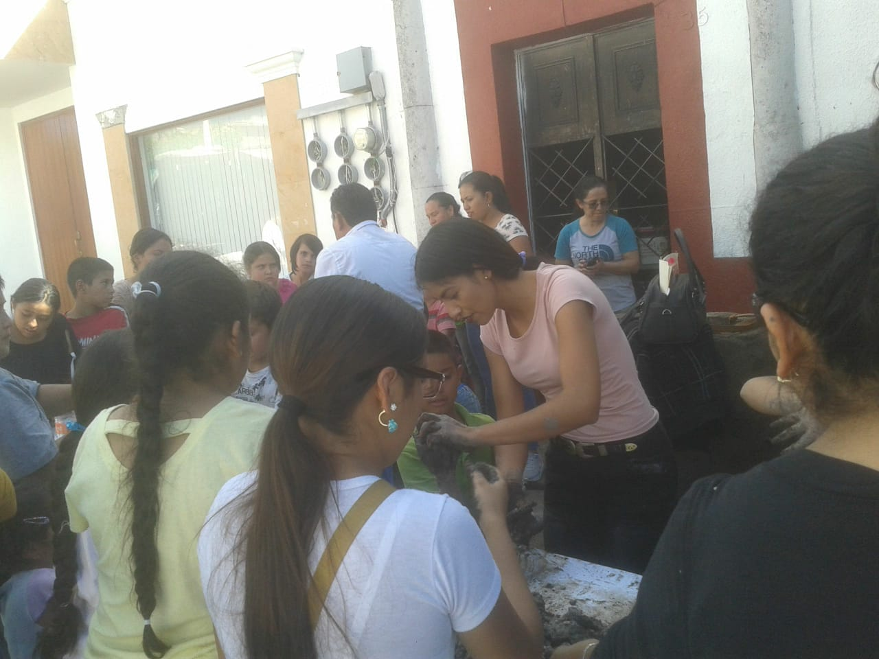

Taller interactivo.
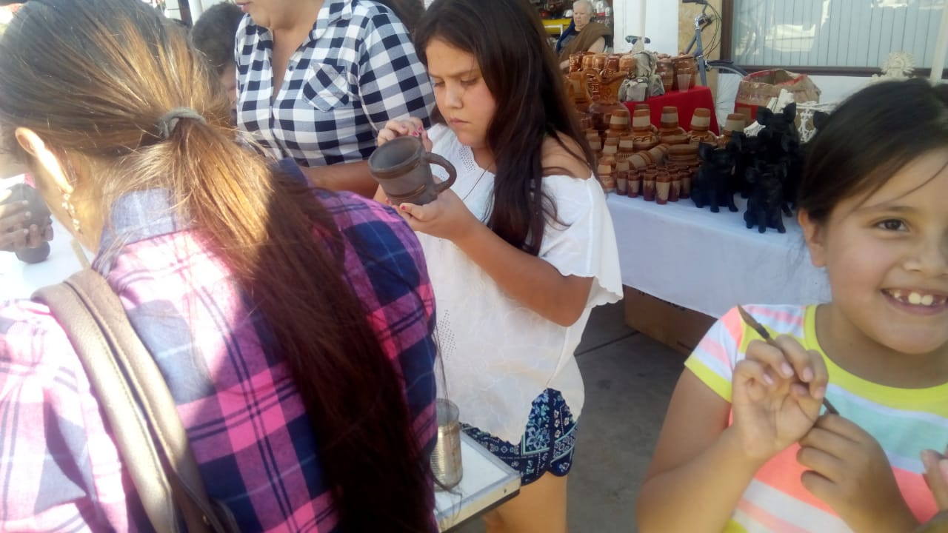
Proceso de elaboración y terminado de artesanías fabricadas por los participantes en el taller interactivo en el municipio de Zapotlan del Rey Jalisco, con el objetivo impulsar la artesanía y convivencia familiar.
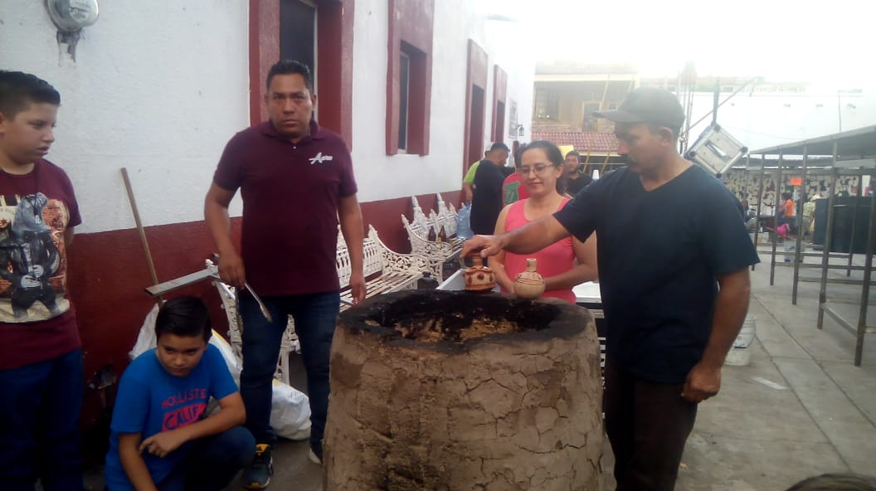

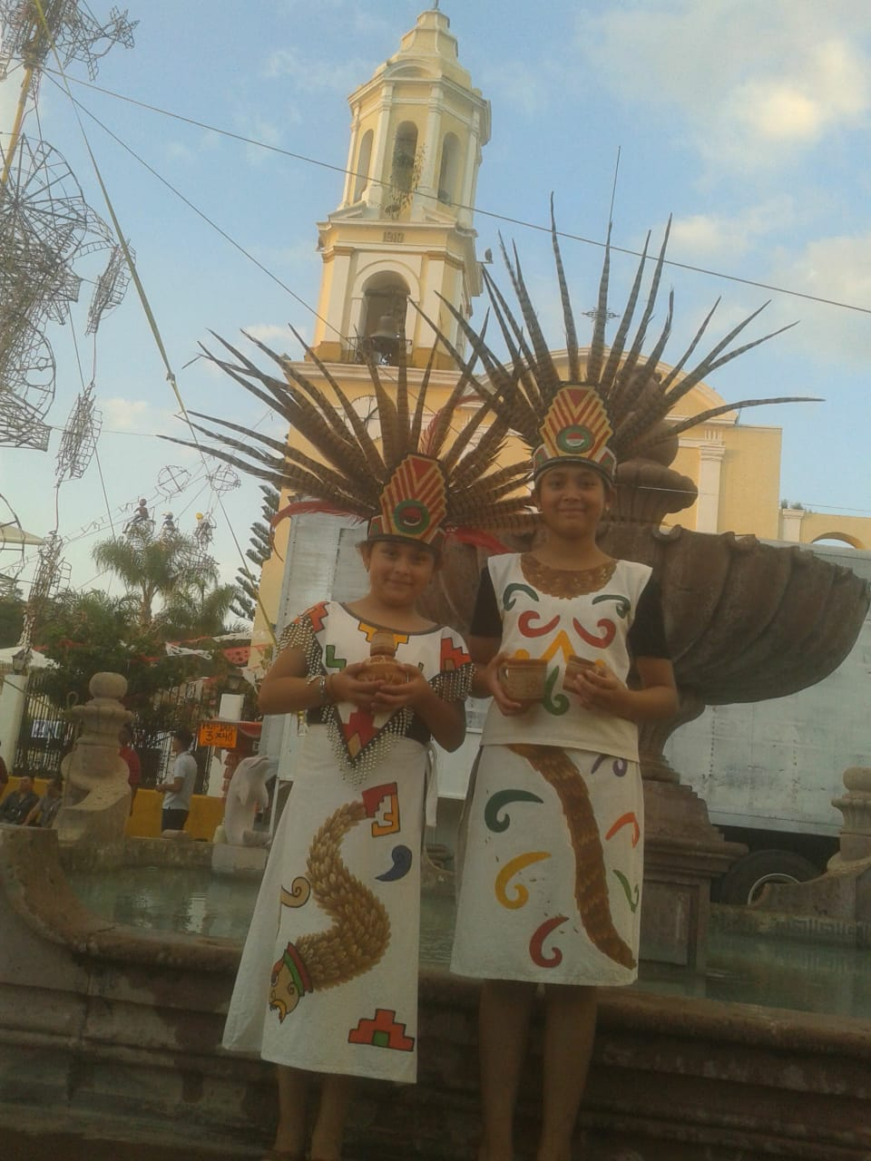
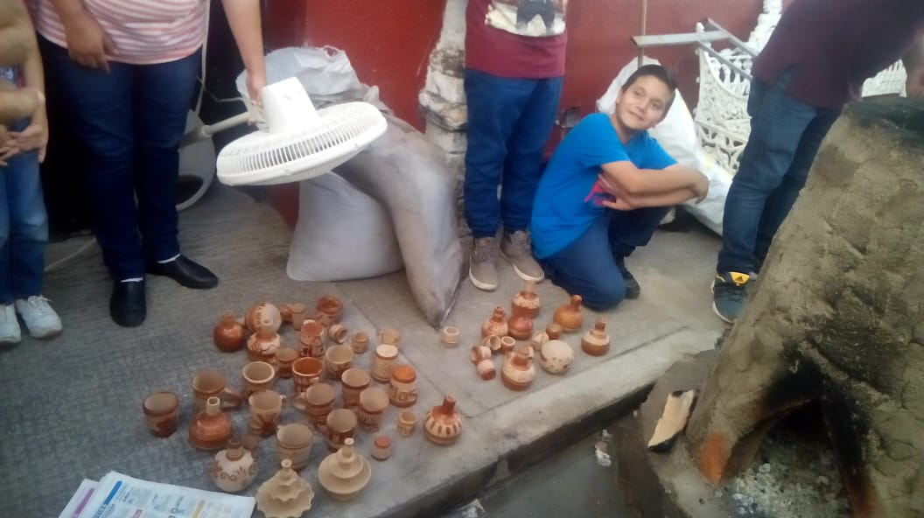

Iniciamos con Ampliación del horario de venta de la tienda de casa de artesanos, aumentando considerablemente los resultados, beneficiando así a más artesanos con la compras de su mercancía.
Total de compras: 15,785
Total de venta en tienda: 26,087
Total de venta en expo Zapotlán el Rey : 1,785
Total de venta : 27,872
Con estas ventas se continuara apoyando a los artesanos con la comercialización
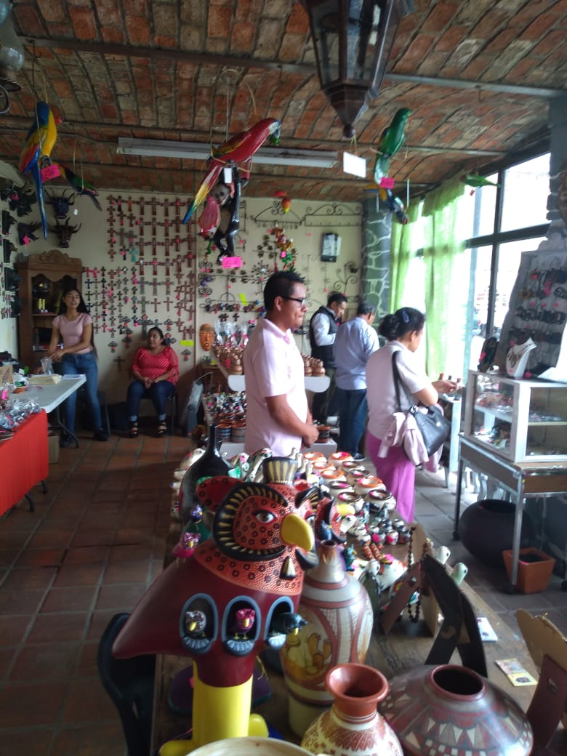
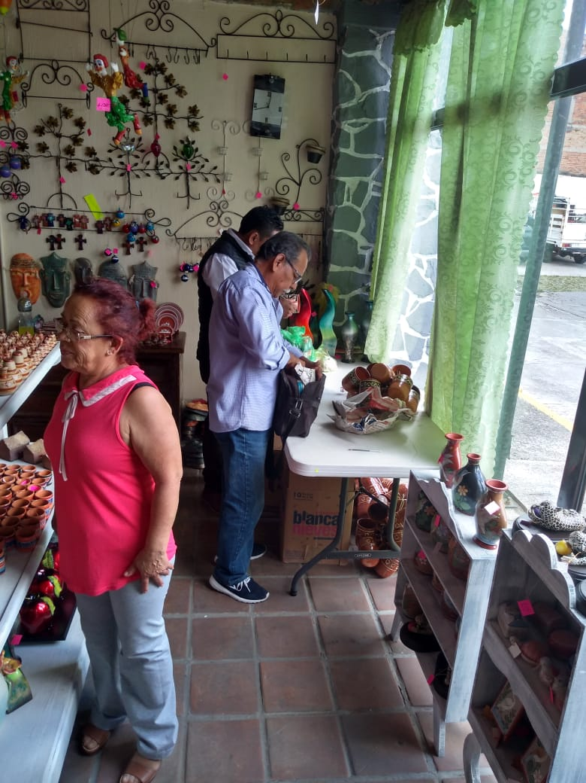

Iniciamos con el proceso de credencialización de nuestro padrón artesanal
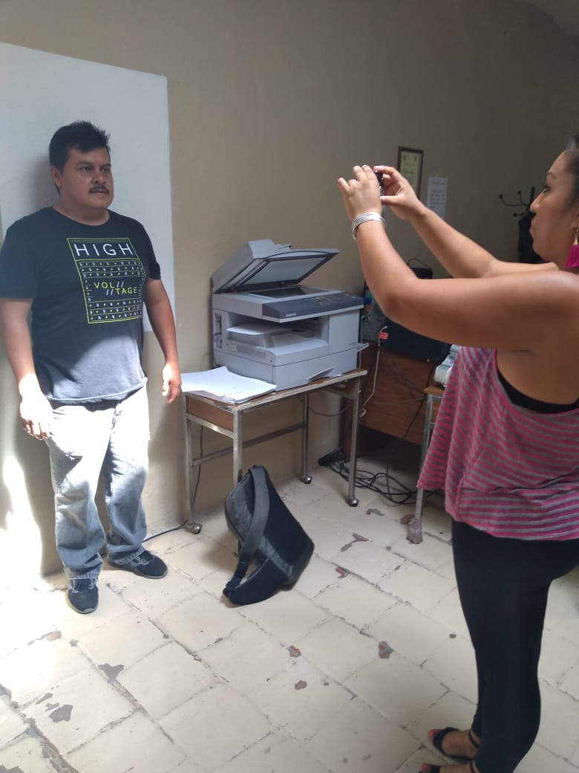
*Artesano de la colonia lomas del camichin
Técnica policromado.

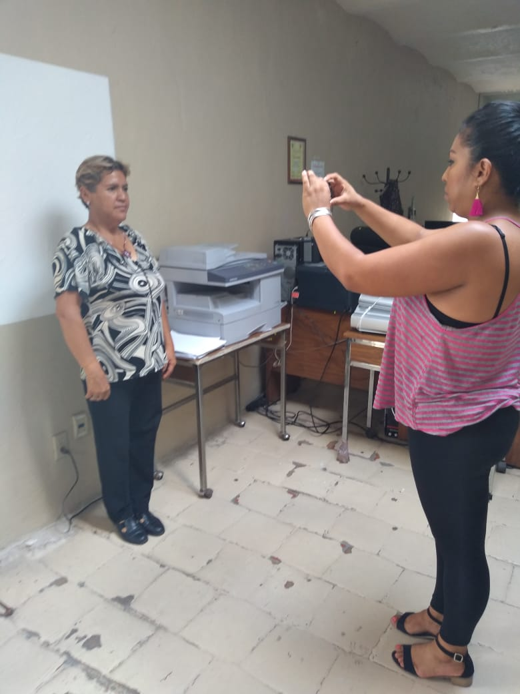

*Artesana de la colonia el Rosario
*Técnica Barro Canelo.

Apoyo a Artesano con fletes

Numero de servicios prestados durante el mes de octubre 44 .
Numero de costales repartidos en el mes de octubre 610 costales.
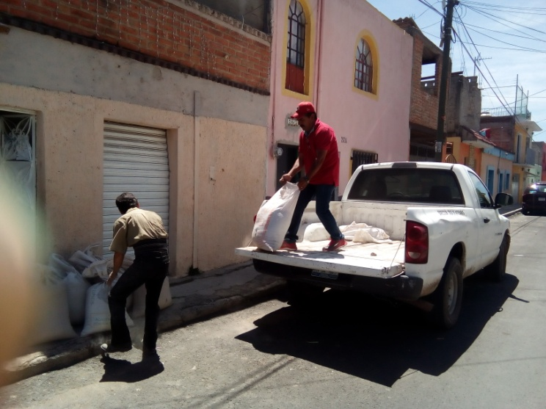
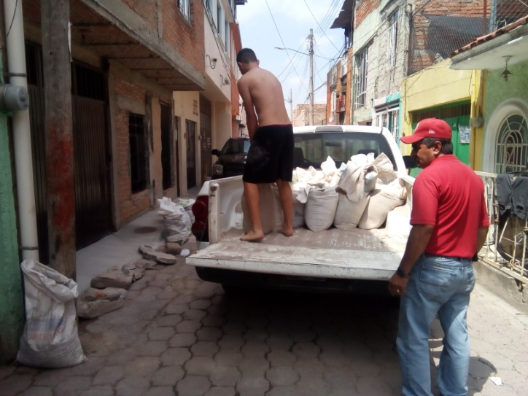

El día 29 de octubre acudimos con la Srita. Guadalupe Angélica Cruz Saucedo, para atender su invitación en conjunto con la cámara de comercio de Tlaquepaque, para la participación de comercialización de artesanías del 1 al 4 de noviembre, la cual se llevara a cabo en el Centro Cultural el Refugio , los días señalados.

Fecha de elaboración 31 octubre 2018.

